**ФЕДЕРАЛЬНОЕ АГЕНТСТВО**

**ПО ТЕХНИЧЕСКОМУ РЕГУЛИРОВАНИЮ И МЕТРОЛОГИИ**

|  |  |  |
| --- | --- | --- |
| https://minprom.ru/wp-content/uploads/2016/07/new_znak_rst_a1-300x187.jpg | **НАЦИОНАЛЬНЫЙ**  **СТАНДАРТ**  **РОССИЙСКОЙ**  **ФЕДЕРАЦИИ** | **ГОСТ Р**  **ХХХХХ —**  **2024** |

**СВАРКА И РОДСТВЕННЫЕ ПРОЦЕССЫ**

**Технические требования к процессу гибридной   
лазерно-дуговой сварки металлических материалов**

**(ИСО 23493:2020, MOD)**

**Москва**

**2024**

**Предисловие**

1 ПОДГОТОВЛЕН Обществом с ограниченной ответственностью «Научно-техническое объединение «ИРЭ-Полюс» (ООО «НТО «ИРЭ-Полюс»)

2 ВНЕСЕН Техническим комитетом по стандартизации ТК 364 «Сварка и родственные процессы»

3 УТВЕРЖДЕН И ВВЕДЕН В ДЕЙСТВИЕ Приказом Федерального агентства по техническому регулированию и метрологии от  №

4 Настоящий стандарт является модифицированным по отношению к международному стандарту ИСО 23493:2020 "Сварка и родственные процессы. Технические требования к процессу гибридной лазерно-дуговой сварки металлических материалов" (ИСО 23493:2020 " Welding and allied processes. Process specification for laser-arc hybrid welding for metallic materials", MOD) путем включения дополнительных положений, фраз, слов, ссылок, показателей, их значений и/или внесения изменений по отношению к тексту применяемого международного стандарта, которые выделены полужирным курсивом, а также невключения отдельных структурных элементов, ссылок и/или дополнительных элементов. Объяснения причин внесения этих технических отклонений, а также оригинальный текст не включенных структурных элементов международного стандарта приведены в дополнительном приложении ДА

5 ВВЕДЕН ВПЕРВЫЕ

Настоящий стандарт не может быть полностью или частично воспроизведен, тиражирован и распространен в качестве официального издания без разрешения Федерального агентства по техническому регулированию и метрологии

**Содержание**

|  |  |  |
| --- | --- | --- |
| 1 | Область применения ………………………………………………………....................... | 4 |
| 2 | Нормативные ссылки ……………………………………………………………. ……… | 5 |
| 3 | Термины и определения…………………………………………………………………. | 6 |
| 4 | Безопасность ……………………………………………………………………………… | 6 |
| 5 | Квалификация оператора ………………………………………………………………… | 6 |
| 6 | Оборудование для гибридной лазерно-дуговой сварки………………………………. | 6 |
| 7 | Защитный газ ……………………………………………………………………………... | 7 |
| 8 | Подготовка и конструкция соединения …………............................................................ | 8 |
| 9 | Выбор сварочной проволоки ……………………………………………………………. | 11 |
| 10 | Подготовка перед началом сварки………………………………………………………. | 12 |
| 10.1 | Подготовка заготовки……………………………………………………………………. | 12 |
| 10.2 | Сборка и фиксация………………………………………………………………………... | 12 |
| 10.3 | Проверка состояния оборудования………………………………………………………. | 12 |
| 11 | Конструкция горелки……………………………………………………………………… | 13 |
| 12 | Технические требования к процедуре сварки (WPS) и аттестация……………………. | 15 |
| 13 | Параметры сварки………………………………………………………………………… | 15 |
| 14 | Контроль и приемка качества сварных швов…………………………………………… | 18 |
| 15 | Определение и оценка свойств сварного шва…………………………………………… | 18 |
| Приложение ДА (справочное) Перечень технических отклонений, внесенных в содержание национального стандарта при его модификации по отношению к примененному международному стандарту ИСО 23493-2020 …………………………………………… | | 19 |
| Приложение ДБ (рекомендуемое) Термины, используемые в стандарте и требующие пояснений …………………………………………………………………….. | | 24 |
| Приложение ДВ (рекомендуемое) Подготовка стыковых соединений для гибридных лазерно-дуговых процессов для углеродистых, низколегированных и высокопрочных сталей …………………………………………………............................ | | 26 |
| Приложение ДГ (рекомендуемое) Схемы расположения инструмента для различных процессов гибридной лазерно-дуговой сварки..................................................................... | | 33 |
| Приложение ДЕ (рекомендуемое) Рекомендуемые параметры для сварки стыковых соединений гибридного процесса лазерно-дуговой сварки для углеродистых, низколегированных и высокопрочных сталей…………………...................................... | | 42 |
| Приложение ДЖ (справочное) Сведения о соответствии ссылочных национальных и межгосударственных стандартов международным стандартам, использованным в качестве ссылочных в примененном международном стандарте…………………………………………………………………………………... | | 46 |
| Библиография ………………………………………………………………………………...…… | | 48 |

**НАЦИОНАЛЬНЫЙ СТАНДАРТ РОССИЙСКОЙ ФЕДЕРАЦИИ**

|  |
| --- |
| **СВАРКА И РОДСТВЕННЫЕ ПРОЦЕССЫ**  **Технические требования к процессу гибридной лазерно-дуговой сварки металлических материалов**  Welding and allied processes. Process specification for laser-arc hybrid welding  for metallic materials |

**Дата введения — 2024 — XX — XX**

## Область применения

В настоящем стандарте установлены требования к оборудованию и квалификации сварщика-оператора необходимые для процесса гибридной лазерно-дуговой сварки. Приведены рекомендации по подготовке стыковых, угловых, тавровых, горизонтальных и нахлесточных соединений, указаны необходимые положения при сварке, расходные материалы для использования в процессе гибридной лазерно-дуговой сварки.

В настоящем стандарте приводится информация по настройке используемого оборудования, подготовке соединения непосредственно перед сваркой, технические требования к процедуре сварки, проверка и контроль качества сварного соединения.

Настоящий стандарт распространяется на гибридную лазерно-дуговую сварку сталей, алюминия и его сплавов.

Настоящий стандарт не распространяется на гибридные процессы, в которых лазерная сварка используется с процессом сварки, не использующим электрическую дугу в качестве источника тепла.

## Нормативные ссылки

В настоящем стандарте использованы нормативные ссылки на следующие стандарты. Для датированных ссылок применяют только указанное издание ссылочного документа, для недатированных – последнее издание (включая все изменения).

ИСО 14175 Welding consumables - Gases and gas mixtures for fusion welding and allied processes (Материалы сварочные. Газы и газовые смеси для сварки плавлением и родственных процессов)

ИСО 14732-2013 Welding personnel - Qualification testing of welding operators and weld setters for mechanized and automatic welding of metallic materials (Персонал, выполняющий сварку. Аттестационные испытания сварщиков-операторов и наладчиков для полностью механизированной и автоматической сварки металлических материалов)

ИСО 15607 Specification and qualification of welding procedures for metallic materials — General rules (Технические требования и аттестация процедур сварки металлических материалов. Общие правила)

ИСО 15614-14 Specification and qualification of welding procedures for metallic materials — Welding procedure test — Part 14: Laser-arc hybrid welding of steels, nickel and nickel alloys (Технические требования и аттестация процедур сварки металлических материалов. Испытание процедур сварки. Часть 14: Лазерно-дуговая гибридная сварка сталей, никеля и никелевых сплавов)

Примечание – При пользовании настоящим стандартом целесообразно проверить действие ссылочных стандартов в информационной системе общего пользования — на официальном сайте Федерального агентства по техническому регулированию и метрологии в сети Интернет или по ежегодному информационному указателю «Национальные стандарты», который опубликован по состоянию на 1 января текущего года, и по выпускам ежемесячного информационного указателя «Национальные стандарты» за текущий год. Если заменен ссылочный стандарт, на который дана недатированная ссылка, то рекомендуется использовать действующую версию этого стандарта с учетом всех внесенных в данную версию изменений. Если заменен ссылочный стандарт, на который дана датированная ссылка, то рекомендуется использовать версию этого стандарта с указанным выше годом утверждения (принятия). Если после утверждения настоящего стандарта в ссылочный стандарт, на который дана датированная ссылка, внесено изменение, затрагивающее положение, на которое дана ссылка, то это положение рекомендуется применять без учета данного изменения. Если ссылочный стандарт отменен без замены, то положение, в котором дана ссылка на него, рекомендуется применять в части, не затрагивающей эту ссылку.

## Термины и определения

В настоящем стандарте применены термины с соответствующими определениями по ИСО 15607 и ИСО 15614-14.

## Безопасность

Условия окружающей среды, требования по безопасной эксплуатации оборудования и средства защиты для гибридной лазерно-дуговой сварки должны соответствовать требованиям соответствующих стандартов (например, ИСО 11553-1, ИСО 13849-1, IEC 62061, IEC 60825-1 и IEC 60825-4).

## Квалификация оператора

Сварщик-оператор должен пройти необходимую подготовку и обучение, и быть компетентным в своей работе. Оператор автоматизированного процесса гибридной лазерно-дуговой сварки может быть аттестован по одному из методов, указанных в   
ИСО 14732-2013, пункт 4, относящийся к автоматической сварке, а именно:

a) аттестация, основанная на испытании процедуры сварки в соответствии с соответствующей частью стандартов серии ИСО 15614;

b) аттестация, основанная на предпроизводственном испытании процедуры сварки в соответствии с ИСО 15613, ИСО 15609-6 и ИСО 15614-14;

c) аттестация, основанная на производственном испытании процедуры сварки или испытании производственного образца.

Кроме того, любой метод аттестации должен быть дополнен проверкой функциональных знаний сварочного оборудования в соответствии с   
ИСО 14732-2013 приложение A.

Кроме того, любой метод аттестации может быть дополнен проверкой знаний оператора, касающихся технологии сварочных работ в соответствии с   
ИСО 14732-2013 приложение B.

## Оборудование для гибридной лазерно-дуговой сварки

Оборудование для гибридной лазерно-дуговой сварки, как правило, включает в себя следующие основные компоненты:

- защитный кожух лазерного пучка;

- источник лазерного излучения;

- чиллер (охладитель) лазерного источника;

- средство подачи/доставки излучения (например, оптическое волокно);

***- лазерная сварочная головка (основными компонентами которой являются коллиматор, фокусирующая линза, верхний cross-jet);***

***- сварочное оборудование для дуговой сварки (основными компонентами которого являются источник питания дуги, устройство водоохлаждения сварочной горелки, соединительные шланги/кабеля, устройство подачи проволоки, сварочная горелка водоохлаждаемая);***

***- устройство cross-jet (нижний) для защиты оптических устройств;***

***- воздушный компрессор для устройства cross-jet;***

- оборудование для установки соответствующих положений оптики для фокусировки лазерного пучка и горелки для дуговой сварки (например, кронштейны и крепежи для горелки);

- автоматическое устройство для манипулирования, например, робот;

- устройства управления оборудованием/системой (опционально: устройства отслеживания шва и/или контроля шва, и/или контроля, и/или управления процессом сварки).

Плановое техническое обслуживание и калибровка оборудования должны проводиться регулярно, дополнительно к любым другим мерам контроля качества, которые могут быть проведены до, во время или после процесса сварки.

Эксплуатация оборудования должна проводиться в соответствии с инструкциями и рекомендациями производителя.

## Защитный газ

Защитный газ, используемый для процесса гибридной лазерно-дуговой сварки, должен соответствовать ИСО 14175. Рекомендуемые компоненты и расход защитного газа приведены в таблице 1.

Т а б л и ц а 1 – Рекомендации по выбору и расходу защитного газа

|  |  |  |
| --- | --- | --- |
| Основной металл | Защитный газ | Расход газа л/мин |
| Углеродистая сталь | M20, M21, M22, M26 | 12 до 30 |
| Нержавеющая сталь | M12, M13, M22, R1 |
| Алюминиевый сплав | I1, I2, I3 |
| Примечание — При использовании лазерного источника CO2 аргон частично заменяется гелием при следующих условиях:  P < 4 кВт, 30 % He; 4 кВт ≤ P ≤ 6 кВт, 50 % He; P > 6 кВт, 70 % He. | | |

## Подготовка и конструкция соединения

Как правило, проплавление за один проход при процессе гибридной лазерно-дуговой сварки значительно превышает проплавление при процессе электродуговой сварки. Это зависит от таких факторов, как параметры лазера, скорость сварки, положение при сварке и т.д. Кроме того, допуск на проплав зазоров для этого процесса меньше, чем для процесса дуговой сварки. Поэтому при подготовке соединения необходимо учитывать способность проплавления и допуск на проплав зазора лазером, так как необходимо удержать сварочную ванну от провисания в корне шва или вытекания расплавленного металла.

Типы подготовки соединений должны соответствовать требованиям   
ИСО 9692-1 для сталей и ИСО 9692-3 для алюминия и алюминиевых сплавов. Кроме того, для стальных конструкций может быть целесообразно использовать присадочные материалы с меньшей прочностью, учитывая высокую скорость охлаждения и уменьшенную ширину сварного шва, характерные для гибридного процесса лазерно-дуговой сварки.

Подготовка стыковых соединений для гибридной лазерно-дуговой сварки приведена в табл. 2 (для односторонней сварки) и табл. 3 (для двухсторонней сварки). Подготовка угловых и фланцевых соединений для гибридной лазерно-дуговой сварки приведена в таблице 4. ***Подготовка стыковых соединений для гибридных лазерно-дуговых процессов для углеродистых, низколегированных и высокопрочных сталей и применимость для различных процессов гибридной лазерно-дуговой сварки приведена в приложении ДВ.***

Подготовка стыкового соединения может быть выполнена механическим способом (механическая обработка), плазменным резом или высокоточным процессом резки (например, лазерная резка или гидроабразивная резка), при условии, что может быть обеспечена необходимая точность размеров по длине и углу реза, подходящая для ограниченного допуска на проплав зазора при гибридном процессе сварки. В качестве ориентира максимальный допуск на перекрытие зазора в стыковом соединении составляет ***до 3 % толщины материала*** (или, в материалах с большей толщиной – величиной притупления), в зависимости от таких факторов, как свариваемый материал, положение при сварке и требуемое качество сварного соединения. ***Взаимное смещение свариваемых соединений при сборке допускается до 0,1 толщины материала, но не более 1 мм.***

Т а б л и ц а 2 — Подготовка соединений для односторонних стыковых сварных швов

|  |  |  |  |  |  |  |  |
| --- | --- | --- | --- | --- | --- | --- | --- |
| № | Толщина материала | Обозначение в соответствии с ИСО 2553 | Поперечное сечение | Размеры | | | Изображение сварного шва |
| Угол | Зазор в корне | Размер притупления |
| α или β | b, мм | c, мм |
| t, мм |
| 1 | 1< t ≤ 5 |  |  | — | 0 ≤ b ≤ 0,3 | — |  |
| 2 | 5 < t ≤ 10 | — | 0 ≤ b ≤ 0,3 | — |
| 3 | 10 < t ≤ 16 | — | 0 ≤ b ≤ 0,3 | — |
| 4 | 16 < t ≤20 | — | 2 ≤ b ≤ 3 | — |
| 5 | 5 < t ≤ 15 |  |  | 3° ≤ α ≤ 20° | 0 ≤ b ≤ 0,3 | 2 ≤ c ≤ 8 |  |
| 6 | t > 16 | 30° ≤ α ≤ 45° | 0 ≤ b ≤ 1 | 2 ≤ c ≤ 8 |
| 7 | 16 < t ≤ 25 | 30° ≤ α ≤ 45° | 0 ≤ b ≤ 0,1 | 10 ≤ c ≤ 16 |
| 8 | t > 25 | 45° ≤ α ≤ 60° | 0 ≤ b ≤ 0,1 | 14 ≤ c ≤ 16 |
| 9 | t > 15 |  |  | 8° ≤ β ≤ 12°  2 мм ≤ R ≤ 4 мм | 0 ≤ b ≤ 0,1 | 2 ≤ c ≤ 8 |  |
| 10 | t > 25 | 0 ≤ b ≤ 0,1 | 14 ≤ c ≤ 16 |
| 11 | 5 < t ≤ 12 |  |  | 15° ≤ β ≤ 30° | 0 ≤ b ≤ 1 | 2 ≤ c ≤ 8 |  |
| 12 | t > 12 | 15° ≤ β ≤ 30° | 0 ≤ b ≤ 1 | 2 ≤ c ≤ 8 |
| 13 | 16 < t ≤ 25 | 15° ≤ β ≤ 30° | 0 ≤ b ≤ 0,1 | 14 ≤ c ≤ 16 |
| 14 | t > 25 | 15° ≤ β ≤ 30° | 0 ≤ b ≤ 0,1 | 14 ≤ c ≤ 16 |
| 15 | 5 < t ≤ 12 |  |  | 15° ≤ β ≤ 30°  2 мм ≤ R ≤ 4 мм | 0 ≤ b ≤ 1 | 2 ≤ c ≤ 8 |  |
| 16 | t > 12 | 15° ≤ β ≤ 30°  2 мм ≤ R ≤ 6 мм | 0 ≤ b ≤ 1 | 2 ≤ c ≤ 8 |
| 17 | 16 < t ≤ 25 | 15° ≤ β ≤ 30°  2 мм ≤ R ≤ 4 мм | 0 ≤ b ≤ 0,1 | 14 ≤ c ≤ 16 |
| 18 | t > 25 | 15° ≤ β ≤ 30°  2 мм ≤ R ≤ 6 мм | 0 ≤ b ≤ 0,1 | 14 ≤ c ≤ 16 |
| Примечание 1 — Подготовки соединений подходят для однопроходной и многопроходной сварки.  Примечание 2 —Подготовка соединений под номерами 2, 3, 4, 7, 8, 9, 10, 13, 14, 17 и 18 подвергается воздействию мощного лазерного излучения.  Примечание 3 — Подготовка соединений под номерам 4 заполняется предварительно уложенной резаной проволокой (куски проволоки длиной несколько мм), поэтому требуется подложка. | | | | | | | |

Т а б л и ц а 3 — Подготовка соединений двусторонних стыковых сварных швов

|  |  |  |  |  |  |  |  |
| --- | --- | --- | --- | --- | --- | --- | --- |
| № | Толщина материала | Обозначение в  соответствии с  ИСО 2553 | Поперечное сечение | Размеры | | | Изображение сварного шва |
| Угол | Зазор в корне | Размер притупления |
| α или β | b, мм | c, мм |
| t, мм |
| 1 | t ≤ 25 |  |  | — |  | — |  |
| 2 | 8 < t ≤ 25 |  |  | 30° ≤ α ≤ 45° | 0 ≤ b ≤ 1 | 4 ≤ c ≤ 8 |  |
| 3 | t > 25 | 45° ≤ α ≤ 60° | 0 ≤ b ≤ 1 | 4 ≤ c ≤ 8 |
| 4 | 0 ≤ b ≤ 0,5 | 15 ≤ c ≤ 20 |
| 5 | 8 < t ≤ 25 |  |  | 8° ≤ β ≤ 12°  2 мм ≤ R ≤ 6 мм | 0 ≤ b ≤ 1 | 4 ≤ c ≤ 8 |  |
| 6 | t > 25 | 15° ≤ β ≤ 30°  2 мм ≤ R ≤ 6 мм | 0 ≤ b ≤ 1 | 4 ≤ c ≤ 8 |
| 7 | 0 ≤ b ≤ 0,5 | 15 ≤ c ≤ 20 |
| 8 | 8 < t ≤ 25 |  |  | 30° ≤ β ≤ 45° | 0 ≤ b ≤ 1 | 4 ≤ c ≤ 8 |  |
| 9 | t > 25 | 15°≤ β ≤ 30° | 0 ≤ b ≤ 1 | 4 ≤ c ≤ 8 |
| 10 | 0 ≤ b ≤ 0,5 | 15 ≤ c ≤ 20 |
| 11 | 8 < t ≤ 25 |  |  | 30° ≤ β ≤ 45° | 0 ≤ b ≤ 1 | 4 ≤ c ≤ 8 |  |
| 12 | t > 25 | 15° ≤ β ≤ 30° | 0 ≤ b ≤ 1 | 4 ≤ c ≤ 8 |
| 13 | 0 ≤ b ≤ 0,5 | 15 ≤ c ≤ 20 |
| Примечание — Подготовка соединений под номерами 4, 7, 10 и 13 подвергается воздействию мощного лазерного излучения. | | | | | | | |

Т а б л и ц а 4 — Подготовка швов для угловых соединений и фланцевых соединений

| № | Толщина материала | Обозначение в  соответствии с  ИСО 2553 | Поперечное сечение | Размеры | | Изображение сварного шва |
| --- | --- | --- | --- | --- | --- | --- |
| Угол | Зазор в корне |
| t, мм | α или β | b, мм |
| 1 | t1 > 2  t2 > 2 |  |  | 70° ≤ α ≤ 100° | b ≤ 1 |  |
| 2 | t1 > 10  t2 > 10 |
| 3 | t1 > 2  t2 > 2 |  |  | — | b ≤ 1 |  |
| 4 | t1 > 2  t2 > 2 |  |  | 60° ≤ α ≤ 120° | b ≤ 0,3 |  |
| 5 | t1 > 3  t2 > 3 |  |  | 70° ≤ α ≤ 100° | b ≤ 0,3 |  |
| 6 | t1 > 2  t2 > 5 | 60° ≤ α ≤ 120° | — |  |
| 7 | 2 ≤ t1 ≤ 4  2 ≤ t2 ≤ 4 |  |  | — | b ≤ 1 |  |
| 8 | 10 ≤ t1 ≤ 20  10 ≤ t2 ≤ 20 |
| 9 | t ≤ 2 |  |  | — | — |  |
| Примечание — Подготовка соединений под номерами 2 и 8 подвергается воздействию мощного лазерного излучения. | | | | | | |

## Выбор сварочной проволоки

Сварочная проволока должна быть выбрана в соответствии с основным металлом и отвечать требованиям стандартов ***ГОСТ 2246***, ИСО 14341, ИСО 14343, ИСО 16834 и ИСО 18273.

## Подготовка перед началом сварки

### Подготовка заготовки

* + 1. **Контроль состояния заготовки**

Перед сборкой соединения необходимо провести осмотр заготовок, в том числе на предмет наличия проблем с материалом и несоответствию размеров, неправильной подготовки и разделки кромок, например, заусенцев или недопустимой шероховатости поверхности, наличие прихваток и их размеры и т.д.

Если перед сваркой требуется выполнить предварительный подогрев заготовок, необходимо убедиться, что он выполнен согласно техническим требованиям к процедуре сварки (WPS).

* + 1. **Очистка перед началом сварки**

Во избежание таких дефектов, как пористость и шлаковые включения, нужно выполнить очистку после разделки кромок (как указано в WPS), обеспечив удаление ржавчины, оксидной пленки или окалины, загрязнений от масел, жидкостей для обработки и любых других органических материалов, а также заусенцев, образовавшихся в процессе подготовки соединения.

Очистка перед процессом сварки имеет особое значение для алюминия и его сплавов, поскольку она помогает предотвратить образование недопустимого уровня пористости металла шва. Оксидная пленка на кромках и вблизи нее должна быть удалена в сухих условиях, а заготовки после очистки должны быть сухими и чистыми до начала сварки, которая должна быть проведена в течение 24 часов.

Состояние любых других материалов, используемых в процессе сварки (присадочная проволока, расходная подложка (флюсовая) и т.д.), также требует контроля и при необходимости – замены.

### Сборка и фиксация

Поместите свариваемые заготовки в крепление и приложите достаточный захват, для надежной фиксации заготовок в требуемом положении и предотвращения их перемещения во время процесса сварки. Проверьте подгонку соединения (зазор и несоответствие высоты/глубины), чтобы убедиться в соответствии требований WPS. Проведите дополнительную очистку заготовок, если потребуется.

### Проверка состояния оборудования

Состояние оборудования, указанного в разделе 6, должно быть проверено до начала процесса сварки. Оборудование должно быть готово к работе и соответствовать требованиям, указанным в WPS. Особое внимание рекомендуется уделять следующему:

- проверка настройки лазерного источника: рекомендуется проводить отдельные, независимые измерения выходной мощности лазерного излучения до или после процесса сварки;

- настройки источника питания дуги: настройки устройства подачи проволоки (если используется), а также положение и наклон проволоки по отношению к положению лазерного луча, положению свариваемого соединения, заготовкам и направлению сварки;

***- проверка настройки автоматического и роботизированного оборудования;***

***- внешний осмотр оптического волокна в местах подключения к лазерной голове;***

***- проверка стекол, защищающих оптику лазерной головы;***

***- проверка настройки датчиков слежения.***

Также следует обратить внимание на:

- положение фокуса пучка относительно положения соединения, а также наклон луча относительно заготовки и направления сварки;

- состояние горелки для дуговой сварки, ее охлаждение (если используется) и правильность подключения токоотвода (проводов);

- состояние и настройки системы подачи защитного газа в сварочную ванну (дополнительно: отслеживание шва и/или контроль процесса сварки и/или настройки устройства управления, если используются);

***- давление в воздушной системе для сдува параплазменного факела из сварочной ванны и обдува защитных стекол оптики в лазерной голове;***

***- давление и поток защитного газа.***

Приступайте к процессу сварки, убедившись в надлежащем состоянии оборудования, как указано выше.

## Конструкция горелки

Для гибридной лазерно-дуговой сварки сварочное устройство обычно имеет параксиальный тип.

При проектировании сварочного устройства следует учитывать такие факторы, как оптические параметры лазерного источника (например, положение фокуса, используемое во время сварки, фокусное расстояние фокусирующей линзы и т. д.), конструктивные размеры и параметры горелки для дуговой сварки (размер, используемый вылет электрода, водоохлаждаемое сопло и т. д.), взаимное расположение и наклон лазерного пучка и горелки для дуговой сварки, требования к защите дуги и сварочной ванне.

Ниже приведены примеры наиболее важных параметров процесса сварки:

Пример 1 *—* Расстояние между лазером и дугой: это расстояние от центра лазерного пятна на поверхности заготовки до центра точки, где проволока касалась бы этой поверхности (если бы она не была расплавлена). Расстояние может быть, как регулируемым, так и фиксированным, в соответствии с необходимыми требованиями.

Пример 2 *—* Фокусное расстояние фокусирующей линзы лазерного пучка: это расстояние вдоль оси пучка от центра фокусирующей линзы лазерного пучка до точки, в которой пучок проходит через минимальную перетяжку пучка. Для гибридной лазерно-дуговой сварки предпочтительны фокусирующие линзы с большим фокусным расстоянием (например, >300 мм) во избежание быстрого загрязнения защитного покрытия линзы брызгами и газом.

Пример 3 *—* Важный конструктивный фактор - угол между лазерным пучком и осью сварочной горелки обычно устанавливается в диапазоне от 30° до 45°, в зависимости от требований к процессу сварки.

Пример 4 *—* Вылет проволоки определяется как расстояние вдоль оси проволоки от места выхода проволоки из контактного наконечника до места ее касания поверхности заготовки, если бы дуга не расплавила ее. При гибридной лазерно-дуговой сварке расстояние вылета проволоки обычно устанавливается в диапазоне от 12 до 22 мм.

Пример 5 *—* С помощью подходящей боковой струи вспомогательного газа, могут быть уменьшены плазма или факел (не показано на рис. 1).

Пример 6 *—* Сварочная ванна и сварной шов защищаются от окисления с помощью потока газа, подаваемого через горелку для дуговой сварки, и/или дополнительной параксиальной защиты.

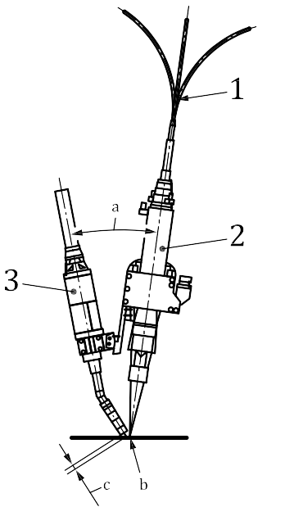

1 – оптическое волокно, 2 – лазерная сварочная головка, 3 – горелка для дуговой сварки,

а – угол между лазерным пучком и сварочной горелкой, b – расстояние между лазером и дугой, с – удлинители проводов

Рисунок 1 – Сварочное устройство (схематичное представление)

***Допускается сделать треугольный вырез в юбке газового сопла для расположения более короткого расстояния между лазерным лучом и сварочной проволокой.***

## Технические требования к процедуре сварки (WPS) и аттестация

Параметры гибридной лазерно-дуговой сварки должны удовлетворять требованиям стандарта ИСО 15609-6 и аттестованы в соответствии с требованиями ИСО 15614-14.

## Параметры сварки

Для процесса гибридной лазерно-дуговой сварки важными параметрами являются: положение фокуса лазерного пучка относительно поверхности заготовки, скорость сварки, мощность лазерного излучения, сварочный ток, напряжение дуги, режим переноса капли сварочной проволоки в дуге (постоянная или импульсная), расход защитного газа и т.д.

Лазерный пучок необязательно фокусируется именно на поверхности заготовки, так как это может значительно увеличить количество брызг. Обычно используются небольшие расфокусировки, отрицательные (внутрь заготовки) или положительные (над заготовкой) смещения положения фокуса пучка, в зависимости от специфики выполняемой сварки. Эти смещения часто составляют до половины толщины пластины и зависят от глубины фокусировки лазерного пучка, фокусного расстояния фокусирующей линзы и качества параметров пучка.

Рекомендуемые параметры гибридной лазерно-дуговой сварки для сталей и алюминиевых сплавов различной толщины приведены в таблицах 5-8 и ***в   
приложении ДЕ***. Как правило, мощность лазера следует определять в зависимости от номинальной мощности лазера, толщины заготовки, типа подготовки соединения, величины расфокусировки и скорости процесса сварки. Сварочный ток и напряжение дуги должны быть отрегулированы в зависимости от глубины проплавления, заполняемости разделки и усиления шва.

Пример технических требований к процедуре гибридной лазерно-дуговой сварки (WPS) приведен в приложении ИСО 15609-6:2013.

Требования к подводимому теплу для разных материалов различаются. Соответственно, необходимо регулировать такие параметры, как мощность лазерного излучения, скорость сварки, сварочный ток и напряжение дуги.

Т а б л и ц а 5 — Рекомендуемые параметры для сварки стыковых соединений гибридного процесса лазерно-дуговой сварки (сталь, один проход)

|  |  |  |  |  |  |  |  |
| --- | --- | --- | --- | --- | --- | --- | --- |
| Толщина основного материала | Тип подготовки соединения | Угол разделки кромок | Размер притупления кромки | Мощность лазера | Сварочный ток | Напряжение дуги | Скорость сварки |
| мм | ° | мм | кВт | А | В | м/мин |
| 2a | I | — | — | от 3 до 3.5 | от 60  до 80 | от 17 до 18 | от 2 до 3 |
| от 3 до 4a | от 4 до 4.5 | от 80  до 100 | от 19 до 20 | от 2 до 2,5 |
| 5a | от 4.5 до 5 | от 80  до 120 | от 19 до 20 | от 1,5 до 2 |
| 10b | от 8 до 12 | от 280  до 350 | от 26 до 32 | от 1,5 до 2,5 |
| 12b | от 10 до 12 | от 300  до 350 | от 28 до 32 | от 2 до 2,5 |
| 16b | от 16 до 18 | от 320  до 360 | от 30 до 34 | от 2 до 2,5 |
| 20b,c | от 12 до 16 | от 350  до 380 | от 33 до 36 | от 0,5 до 1,5 |
| 25b,c | от 19 до 20 | от 350  до 380 | от 33 до 36 | от 0,8 до 3 |
| 3a | V-образная разделка | 30 | 2 | от 2,5 до 3 | от 160  до 180 | от 21 до 22 | от 1,5 до 2 |
| 4a | 2 | от 2,5 до 3 | от 260  до 280 | от 26 до 27 | от 1,5 до 2 |
| 5a | от 2 до 3 | от 3 до 3,5 | от 260  до 280 | от 26 до 27 | от 1 до 1,5 |
| 6a | от 3 до 4 | от 4,5 до 5 | от 260  до 280 | от 26 до 27 | от 0,8 до 1,2 |
| 12b | 60 | 8 | от 8 до 10 | от 350  до 380 | от 32 до 36 | от 2 до 2,5 |
| 16b | 12 | от 12 до 16 | от 350  до 380 | от 32 до 36 | от 2 до 2,5 |
| 20b | 16 | от 19 до 20 | от 360  до 400 | от 34 до 38 | от 1,8 до 2,3 |
| 20b,d | 30 | 12 | от 14 до 16 | от 110  до 140  2 x от 400 до 440 | от 21 до 23  2 x от 28  до 30 | от 1 до 3 |
| a Фокусное расстояние 300 мм, диаметр сердцевины волокна - 400 мкм, положение фокуса - 3 мм на поверхности заготовки.  b Фокусное расстояние 350 мм, диаметр сердцевины волокна - 200 мкм, положение фокуса - на 4 мм ниже верхней точки притупления кромки, а расстояние между лазером и дугой - 3 мм.  c При сварке в положении PA(1G) требуется подкладка в виде керамической опорной пластины или бесконтактной электромагнитной системы поддержки.  d Сварка 25 мм с использованием комбинированного тандема. Расстояние лазерного пучка до дуги комбинированного тандема составляет около 60 мм. | | | | | | | |

Т а б л и ц а 6 — Рекомендуемые параметры для сварки стыковых соединений гибридного процесса лазерно-дуговой сварки (сталь, многопроходная)

|  |  |  |  |  |  |  |  |
| --- | --- | --- | --- | --- | --- | --- | --- |
| Тип подготовки соединения | Угол разделки кромок | Толщина основного материала | Положение сварки | Мощность лазера | Сварочный ток | Напряжение дуги | Скорость сварки |
| ° | мм | кВт | А | В | м/мин |
| Односторонняя V и U-образная разделка | от 30 до 45 | от 2 до 4 | Подкладка | от 3,0  до 4,0 | от 200  до 220 | от 18 до 20 | от 0,5  до 0,8 |
| Заполняющий слой | от 0,8  до 1,5 | от 260  до 280 | от 26 до 27 |
| Двусторонняя V и U-образная разделка | от 30 до 45 | от 5 до 8 | Подкладка | от 5,5  до 6,0 | от 200  до 220 | от 18 до 20 | от 0,5  до 0,8 |
| Подварочный шов | от 1,0  до 2,0 | от 200  до 220 | от 18 до 20 |
| Заполняющий слой | от 0,8  до 1,5 | от 260  до 280 | от 26 до 27 |

Т а б л и ц а 7 — Рекомендуемые параметры для сварки стыковых соединений гибридного процесса лазерно-дуговой сварки (алюминиевый сплав)

|  |  |  |  |  |  |  |  |  |
| --- | --- | --- | --- | --- | --- | --- | --- | --- |
| Толщина основного материала, мм | Тип подготовки соединения | Угол разделки кромок,  ° | Размер притупления кромки,  мм | Количество проходов | Мощность лазера,  кВт | Сварочный ток,  А | Напряжение дуги,  В | Скорость сварки,  м/мин |
| от 3 до 4 | Односторонняя с V-образной разделкой | 30 | от 1 до 2 | 1 | от 1 до 4 | от 180 до 210 | от 20  до 21 | от 1,8 до 2,0 |
| от 8 до 12 | Односторонняя с V-образной разделкой | 50 | от 1 до 2 | < 4 | от 1,5 до 2.0 | от 210 до 260 | от 22  до 24 | от 0,8 до 1,0 |

Т а б л и ц а 8 — Рекомендуемые параметры для сварки угловых и фланцевых соединений сталей

|  |  |  |  |  |  |  |
| --- | --- | --- | --- | --- | --- | --- |
| Толщина основного материала,  мм | Тип подготовки соединения | Зазор в корне,  мм | Мощность лазера,  кВт | Сварочный ток,  А | Напряжение дуги,  В | Скорость сварки  м/мин |
| от 3 до 3 |  | от 0  до 3 | от 4 до 5 | от 240 до 260 | от 16 до 17 | от 1,2 до 1,5 |
| от 5 до 5 |  | от 0  до 5 | от 5 до 6,5 | от 240 до 260 | от 16 до 17 | от 0,6 до 0,8 |
| от 5 до 5 |  | от 0  до 5 | от 3,5 до 4 | от 240 до 260 | от 16 до 17 | от 1,2 до 1,5 |
| от 2 до 2 |  | от 0  до 2 | от 2 до 3 | от 240 до 260 | от 16 до 17 | от 1,2 до 1,5 |

## Контроль качества и приемка сварных швов

Проверка качества сварного шва должна проводиться с помощью методов неразрушающего контроля, а затем проверено и испытано разрушающими методами, согласно ИСО 15614-14:2013 пункт 7. Минимальные критерии приемки для установленных испытаний приведены в ИСО 15614-14:2013 пункт 7.5, в соответствии с   
ИСО 12932.

## Определение и оценка свойств сварного шва

Свойства сварного шва должны определяться, как минимум, разрушающими методами, описанными в ИСО 15614-14:2013 пункт 7. Минимальные критерии приемки для установленных испытаний свойств сварного шва приведены в   
ИСО 15614-14:2013, пункт 7.

## Приложение ДА (справочное)

## Перечень технических отклонений, внесенных в содержание национального стандарта при его модификации по отношению к примененному международному стандарту ИСО 23493-2020

Т а б л и ц а ДА.1 — Перечень технических отклонений

|  |  |
| --- | --- |
| **Структурный элемент настоящего стандарта** | **Характеристика технических отклонений и причин их внесения** |
| 6. Оборудование для гибридной лазерно-дуговой сварки | *Дополнительно добавлено следующее оборудование:*  – верхний и нижний cross-jet (соответствующие термины приведены в приложении ДБ);  – воздушный компрессор для устройства cross-jet  (создание высокого давления воздуха, необходимого для формирования мощного воздушного потока, который используется для удаления паров и газов из зоны сварки).  *Более подробно описано следующее оборудование:*  - лазерная сварочная головка (приведены основные компоненты)  - сварочное оборудование для дуговой сварки (приведены основные компоненты)  *Удалено следующее оборудование:*  - система подачи защитного газа (обычно через систему подачи проволоки к горелке для дуговой сварки) и, в случае сварки с полным проплавлением, к корню шва  (в сварочном оборудовании газ подается через горелку, применимо только к сварке нержавеющих сталей) |
| 8. Подготовка и конструкция соединения | *Добавлена ссылка на приложение ДВ Подготовка стыковых соединений для гибридных лазерно-дуговых процессов для углеродистых, низколегированных и высокопрочных сталей:*  В разделе 8 «Подготовка и конструкция соединения» настоящего стандарта были обнаружены следующие существенные замечания:  Таблица 2 (пункт 2) – в приложение ДВ для разных пространственных положений угловых соединений указываются различные зазоры, толщина притупления, которая сказывается на качественном формировании корневого шва. Например, для углового соединения в горизонтальном положении зазор увеличен, т.к. металл из сварочной ванным не будет стекать вниз как при вертикальном расположении углового соединения.  Таблица 4 (пункты 4,5,6) - применяется только для дуговых процессов, т.к. для гибридной лазерно-дуговой сварки применение нецелесообразно в виду отсутствия проплавляемой стенки лазером.  Таблица 4 (пункт 9) – Применимо только для дуговых процессов при толщинах до 2мм, для гибридной лазерно-дуговой сварки нецелесообразно, так как возможно проплавление с формированием лицевого и корневого шва без загибов материала.  Таблица 2 и 3 – разделка с односторонним скосом кромок не применима для гибридного лазерного-дугового процесса.  Рекомендуется для гибридных лазерно-дуговых процессов углеродистых, низколегированных и высокопрочных сталей использовать приложение ДВ |
| 8. Подготовка и конструкция соединения | *Изменен максимальный допуск на перекрытие зазора в стыковом соединении (до 3 % толщины материала)*  Максимальный допуск на перекрытие зазора стыкового соединения в нижнем положении не более 0,3мм, т.к. при сквозном проплаве, сварочная ванна вытекает или образуются крупные провисания металла. В горизонтальном положении – сварочная ванна удерживается, но при большой толщине материала и малой скорости сварки, желательно сварочную ванну удерживать водоохлаждаемыми медными ползунами. |
| 8. Подготовка и конструкция соединения | *Добавлено – «Взаимное смещение свариваемых соединений при сборке допускается до 0,1 толщины материала, но не более 1 мм.»*  Ограничение на смещение свариваемых соединений при сборке необходимо для обеспечения надежности и качества сварного соединения. |
| 9. Выбор сварочной проволоки | *Добавлена ссылка на ГОСТ 2246-70*  Выбор сварочной проволоки по ГОСТ 2246-70 является ключевым фактором для обеспечения качества сварки и надежности получаемых швов. |
| 10.3 Проверка состояния оборудования | *Добавлены новые пункты, касающиеся проверки оборудования.*  Проверка оборудования по добавленным пунктам значительным образом влияет на точность и безопасность сварки, предотвращая возможные ошибки и повреждение оборудования. Регулярная проверка настройки автоматического и роботизированного оборудования, а также внешний осмотр оптического волокна и стекол, предотвращает повреждение чувствительных оптических компонентов. Проверка настройки датчиков слежения, в свою очередь, обеспечивает точное позиционирование лазера и предотвращает возможные ошибки в процессе сварки. |
| 11. Конструкция горелки | *Добавлена информация о треугольном вырезе в юбке газового сопла.*  Вырез в сопле предусматривает максимальное приближение сварочной проволоки к лазерному лучу при максимальном вертикальном расположении сварочной горелки, поскольку при большем наклоне сварочной горелки от вертикали глубина проплавления и стабильность процесса уменьшаются, а вероятность возникновения брызг при отраженном движении капель переноса металла сварочной проволоки от зеркальной поверхности сварочной ванны увеличивается. Свободный выход параплазменного факела из зоны сварки.  Рекомендуется применять сдвоенные горелки «Тандем» для процесса сварки «Гибрид Тандем». |
| 13. Параметры сварки | *Добавлена ссылка на Приложение ДЕ*  Приведенные в приложении ДЕ сварочные параметры определялись в процессе разработки гибридных технологий с проведением неразрушающего и разрушающего контроля сварных соединений и соответствующей оценки качества сварных соединений.  Сварка с использованием лазерного излучения производиться на высоких скоростях, в виду качественного формирования узкого сварного шва, меньшего выгорания элементов, отсутствия образования пор. Дуговые процессы MIG-MAG не способны стабильно переносить металл в сварочную ванну.  Приведенные в оригинальном тексте стандарта рекомендуемые параметры для сварки стыковых соединений гибридного процесса лазерно-дуговой сварки (для алюминия и его сплавов) и их применимость на практике вызывает сомнения. Приведенные параметры относятся исключительно к дуговым процессам, и не могут быть применимы к гибридным лазерно-дуговым процессам. Рекомендуется использовать приложение ДЕ. |
| Приложение ДБ | *Добавлено приложение ДБ с пояснением терминов, использованных в стандарте (cross-jet, различные процессы гибридной лазерно-дуговой сварки).* |
| Приложение ДВ | *Добавлено приложение ДВ Подготовка стыковых соединений для гибридных лазерно-дуговых процессов для сталей для углеродистых, низколегированных и высокопрочных сталей.* |
| Приложение ДГ | *Добавлено приложение ДГ Схема гибридной лазерно-дуговой сварки для различных процессов сварки.* |
| Приложение ДЕ | *Добавлено приложение ДЕ Рекомендуемые параметры для сварки стыковых соединений гибридного процесса лазерно-дуговой сварки для углеродистых, низколегированных и высокопрочных сталей.* |

## Приложение ДБ (справочное)

## Термины, используемые в стандарте и требующие пояснений

| Термин | Определение или краткое пояснение |
| --- | --- |
| Cross-jet  (кросс-джет) верхний | Устройство, расположенное в оптической головке, и обеспечивающее высокоскоростной воздушный барьер, предотвращающий попадание металлических искр и дыма на защитное стекло оптической линзы. |
| Cross-jet  (кросс-джет) нижний | Устройство, расположенное на расстоянии от сварочной ванны, и обеспечивающее высокоскоростной воздушный барьер для сдува параплазменного факела над зоной сварочной ванны. |
| Процессы гибридной лазерно-дуговой сварки | |
| **Гибрид** | Процесс гибридной лазерно-дуговой сварки, при котором лазерное излучение и электрическая дуга используются одновременно для формирования сварочной ванны. |
| **Гибрид двухсторонний** | Процесс гибридной лазерно-дуговой сварки, при котором лазерное излучение и электрическая дуга используются одновременно для формирования сварочной ванны с обоих сторон свариваемого соединения. |
| **Гибрид + дуга**  **(классический)** | Процесс гибридной лазерно-дуговой сварки, при котором лазерное излучение и электрическая дуга используются одновременно для формирования сварочной ванны с дополнительной электрической дугой с обратной стороны свариваемого соединения (нивелируя применение второго источника лазерного изучения). |
| **Гибрид + дуга**  **(комбинированный)** | Процесс гибридной лазерно-дуговой сварки, при котором лазерное излучение и электрическая дуга используются одновременно для формирования сварочной ванной, при этом электрическая дуга находится на определенном расстоянии по направлению движения от лазерной головки). |
| **Гибрид Тандем** | Процесс гибридной лазерно-дуговой сварки, в котором совмещены лазерное излучение и две электрические дуги по обе стороны от лазерного луча в одной сварочной ванне (применяется для увеличения скорости сварки с получением требуемых механических свойств сварного соединения, заполняемости разделки и глубокого проплавления). |
| Гибрид Тандем **двухсторонний** | Процесс гибридной лазерно-дуговой сварки, в котором совмещены лазерное излучение и две электрические дуги по обе стороны от лазерного луча в одной сварочной ванне, расположенные по обе стороны свариваемого соединения. |

## Приложение ДВ (рекомендуемое) Подготовка стыковых соединений для гибридных лазерно-дуговых процессов для углеродистых, низколегированных и высокопрочных сталей

***Т а б л и ц а ДВ.1 – Подготовка сварных соединений и применимость процессов сварки для стыковых соединений***

|  |  |  |  |  |  |  |  |  |  |  |  |
| --- | --- | --- | --- | --- | --- | --- | --- | --- | --- | --- | --- |
| ***Обозначение соединения*** | ***Толщина,***  ***мм*** | ***Изображение*** | ***Вид разделки*** | ***Угол разделки кромок, α*** | ***Зазор (b), мм*** | ***Притупление (c), мм*** | ***Применимость процесса сварки*** | | | | |
| ***Гибрид*** | ***Гибрид + дуга*** | ***Гибрид***  ***Тандем*** | ***Двухсторонний Гибрид*** | ***Изображение сварного шва*** |
| ***ЛC 1*** | ***3 < t < 6*** |  |  | ***-*** | ***0 ≤ b ≤ 0,3*** | ***-*** | ***+*** | ***-*** | ***-*** | ***-*** |  |
| ***6 < t < 12*** | ***0 ≤ b ≤ 0,3*** | ***+*** | ***-*** | ***+*** | ***-*** |
| ***< 16*** | ***0 ≤ b ≤ 0,3*** | ***+*** | ***-*** | ***+*** | ***-*** |
| ***ЛС 3*** | ***12 < t < 20*** |  |  | ***30° < α < 60°*** | ***0 ≤ b ≤ 0,3*** | ***8 ≤ с ≤ 12*** | ***+*** | ***-*** | ***+*** | ***-*** |  |
| ***ЛС 4*** | ***20 < t < 32*** |  |  | ***30° < α < 60°*** | ***0 ≤ b ≤ 0,3*** | ***8 ≤ с ≤ 16*** | ***+*** | ***+*** | ***+*** | ***-*** |  |
| ***32 < t < 50*** | ***30° < α < 60°*** | ***0 ≤ b ≤ 0,3*** | ***8 ≤ с ≤ 16*** | ***+*** | ***+*** | ***+*** | ***-*** |

***ЛС 1 и ЛС 3 - сварку стыковых соединений с толщиной металла более 10мм допускается выполнять с использованием флюсовой и медно-флюсовой подкладок (Рис. ДВ.1 (а)).***

***Для стыковых соединений (ЛС 1), в целях повышения качества функционирования триангуляционного лазерного датчика слежения по стыковому соединению без разделки кромок, допускается выполнять скос кромок малой величины (Рис. ДВ.1 (б)).***

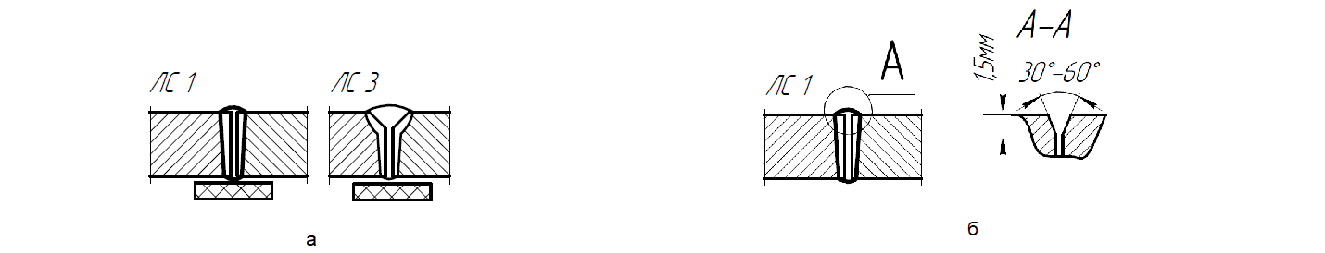

***Рисунок ДВ.1 – Подготовка сварных соединений и применимость процессов сварки для стыковых соединений***

***а) использование флюсовой и медно-флюсовой подкладки;***

***б) специальный скос для датчика слежения на разделке без скоса кромок***

***Т а б л и ц а ДВ.2 – Подготовка сварных соединений и применимость процессов сварки для угловых и фланцевых соединений***

| ***Обозначение соединения*** | ***Толщина,***  ***мм*** | ***Чертеж*** | ***Вид разделки*** | ***Угол раскрытия кромок,α*** | ***Зазор (b), мм*** | ***Толщина притупления (c), мм*** | ***Применимость процесса сварки*** | | | | |
| --- | --- | --- | --- | --- | --- | --- | --- | --- | --- | --- | --- |
| ***Гибрид*** | ***Гибрид + дуга*** | ***Гибрид***  ***Тандем*** | ***Двухсторонний Гибрид*** | ***Изображение сварного шва*** |
| ***ЛУ 1*** | ***3 < t < 6*** |  |  | ***-*** | ***0 ≤ b ≤ 0,5*** | ***-*** | ***+*** | ***-*** | ***+*** | ***-*** |  |
| ***6 < t < 12*** | ***0 ≤ b ≤ 0,5*** | ***+*** | ***-*** | ***+*** | ***-*** |
| ***< 16*** | ***0 ≤ b ≤ 0,5*** | ***+*** | ***-*** | ***+*** | ***-*** |
|  |  |  |  |  |  |
|  |  |  |  |  |  |
| ***ЛУ 2*** | ***3 < t < 6*** |  |  | ***-*** | ***0 ≤ b ≤ 0,5*** | ***-*** | ***+*** | ***-*** | ***+*** | ***-*** |  |
| ***6 < t < 12*** | ***0 ≤ b ≤ 0,5*** | ***+*** | ***-*** | ***+*** | ***-*** |
| ***< 16*** | ***0 ≤ b ≤ 0,5*** | ***+*** | ***-*** | ***+*** | ***-*** |
|  |  |  |  |  |  |
|  |  |  |  |  |  |
| ***ЛУ 3*** | ***3 < t < 6*** |  |  | ***-*** | ***0 ≤ b ≤ 0,3*** | ***-*** | ***+*** | ***-*** | ***-*** | ***-*** |  |
| ***6 < t < 12*** | ***0 ≤ b ≤ 0,3*** | ***+*** | ***-*** | ***-*** | ***-*** |
| ***< 16*** | ***0 ≤ b ≤ 0,3*** | ***+*** | ***-*** | ***-*** | ***-*** |
|  |  |  |  |  |  |
|  |  |  |  |  |  |
| ***ЛУ 4*** | ***3 < t < 6*** |  |  | ***-*** | ***0 ≤ b ≤ 0,3*** | ***-*** | ***+*** | ***-*** | ***-*** | ***-*** |  |
| ***6 < t < 12*** | ***0 ≤ b ≤ 0,3*** | ***+*** | ***-*** | ***-*** | ***-*** |
| ***< 16*** | ***0 ≤ b ≤ 0,3*** | ***+*** | ***-*** | ***-*** | ***-*** |
|  |  |  |  |  |  |
|  |  |  |  |  |  |

***Продолжение таблицы ДВ.2***

|  |  |  |  |  |  |  |  |  |  |  |  |
| --- | --- | --- | --- | --- | --- | --- | --- | --- | --- | --- | --- |
| ***Обозначение соединения*** | ***Толщина,***  ***мм*** | ***Чертеж*** | ***Вид разделки*** | ***Угол раскрытия кромок,α*** | ***Зазор (b), мм*** | ***Толщина притупления (c), мм*** | ***Применимость процесса сварки*** | | | | |
| ***Гибрид*** | ***Гибрид + дуга*** | ***Гибрид***  ***Тандем*** | ***Двухсторонний Гибрид*** | ***Изображение сварного шва*** |
| ***ЛУ5*** | ***12 < t < 16*** |  |  | ***30°<α<60°*** | ***0 ≤ b ≤ 0,5*** | ***6 ≤ с ≤ 10*** | ***+*** | ***+*** | ***+*** | ***+*** |  |
| ***16 < t < 26*** | ***0 ≤ b ≤ 1,0*** | ***8 ≤ с ≤ 12*** | ***+*** | ***+*** | ***+*** | ***+*** |
| ***26 < t < 32*** | ***0 ≤ b ≤ 1,2*** | ***16 ≤ с ≤ 20*** | ***+*** | ***+*** | ***+*** | ***+*** |
| ***32 < t < 50*** |
| ***ЛУ 6*** | ***16 < t < 26*** |  |  | ***15°<α < 45°*** | ***0 ≤ b ≤ 1,0*** | ***8 ≤ с ≤ 12*** | ***+*** | ***+*** | ***+*** | ***-*** |  |
| ***25 < t < 32*** | ***0 ≤ b ≤ 1,2*** | ***8 ≤ с ≤ 12*** | ***+*** | ***+*** | ***+*** | ***-*** |
| ***32 < t < 50*** | ***0 ≤ b ≤ 1,2*** | ***12 ≤ с ≤ 16*** | ***+*** | ***+*** | ***+*** | ***-*** |
|  |  |  |  |  |  |  |
| ***ЛУ 7*** | ***16 < t < 26*** |  |  | ***15°<α < 45°*** | ***0 ≤ b ≤ 0,5*** | ***10 ≤ с ≤ 16*** | ***+*** | ***+*** | ***+*** | ***+*** |  |
| ***26 < t < 32*** | ***0 ≤ b ≤ 1,0*** | ***с ≤ 20*** | ***+*** | ***+*** | ***+*** | ***+*** |
| ***32 < t < 50*** | ***0 ≤ b ≤ 1,2*** | ***с ≤ 25*** | ***+*** | ***+*** | ***+*** | ***+*** |
|  |  |  |  |  |  |  |
|  |  |  |  |  |  |  |
| ***ЛУ 8*** | ***16 < t < 26*** |  |  | ***30°<α < 60°*** | ***0 ≤ b ≤ 0,3*** | ***8 ≤ с ≤ 12*** | ***+*** | ***-*** | ***+*** | ***-*** |  |
| ***26 < t < 32*** | ***0 ≤ b ≤ 0,3*** | ***8 ≤ с ≤ 12*** | ***+*** | ***-*** | ***+*** | ***-*** |
| ***32 < t < 50*** | ***0 ≤ b ≤ 0,3*** | ***8 ≤ с ≤ 12*** | ***+*** | ***-*** | ***+*** | ***-*** |
|  |  |  |  |  |  |  |

***Т а б л и ц а ДВ.3 – Подготовка сварных соединений и применимость процессов сварки для тавровых соединений***

|  |  |  |  |  |  |  |  |  |  |  |  |
| --- | --- | --- | --- | --- | --- | --- | --- | --- | --- | --- | --- |
| ***Обозначение соединения*** | ***Толщина,***  ***мм*** | ***Чертеж*** | ***Вид разделки*** | ***Угол раскрытия кромок,α*** | ***Зазор (b), мм*** | ***Толщина притупления (c), мм*** | ***Применимость процесса сварки*** | | | | |
| ***Гибрид*** | ***Гибрид + дуга*** | ***Гибрид***  ***Тандем*** | ***Двухсторонний Гибрид*** | ***Изображение сварного шва*** |
| ***ЛТ 1*** | ***3 < t < 6*** |  |  | ***-*** | ***0 ≤ b ≤ 0,5*** | ***-*** | ***+*** | ***-*** | ***+*** | ***-*** |  |
| ***6 < t < 12*** | ***0 ≤ b ≤ 0,5*** | ***+*** | ***-*** | ***+*** | ***+*** |
| ***< 16*** | ***0 ≤ b ≤ 0,5*** | ***+*** | ***-*** | ***+*** | ***+*** |
|  |  |  |  |  |  |
|  |  |  |  |  |  |
| ***ЛТ 2*** | ***12 < t < 26*** |  |  | ***15° ≤ α ≤ 45°*** | ***0 ≤ b ≤ 1,2*** | ***6 ≤ с ≤ 12*** | ***+*** | ***+*** | ***+*** | ***-*** |  |
| ***ЛТ 3*** | ***12 < t < 16*** |  |  | ***15° ≤ α ≤ 45°*** | ***0 ≤ b ≤ 0,5*** | ***6 ≤ с ≤ 10*** | ***+*** | ***+*** | ***+*** | ***-*** |  |
| ***16 < t < 26*** | ***0 ≤ b ≤ 1,2*** | ***8 ≤ с ≤ 12*** | ***+*** | ***+*** | ***+*** | ***+*** |
| ***26 < t < 32*** | ***0 ≤ b ≤ 1,2*** | ***8 ≤ с ≤ 16*** | ***+*** | ***+*** | ***+*** | ***+*** |
| ***32 < t < 50*** | ***0 ≤ b ≤ 1,2*** | ***8 ≤ с ≤ 16*** | ***+*** | ***+*** | ***+*** | ***+*** |
|  |  |  |  |  |  |  |
| ***ЛТ 4*** | ***16 < t < 26*** |  |  | ***15° ≤ α ≤ 45°*** | ***0 ≤ b ≤ 1,2*** | ***10 ≤с ≤ 16*** | ***+*** | ***+*** | ***+*** | ***+*** |  |
| ***26 < t < 32*** | ***0 ≤ b ≤ 1,2*** | ***с ≤ 20*** | ***+*** | ***+*** | ***+*** | ***+*** |
| ***32 < t < 50*** | ***0 ≤ b ≤ 1,2*** | ***с ≤ 25*** | ***+*** | ***+*** | ***+*** | ***+*** |
|  |  |  |  |  |  |  |
|  |  |  |  |  |  |  |
| ***ЛТ 5*** | ***3 < t < 12*** |  |  | ***-*** | ***0 ≤ b < 0,3*** | ***-*** | ***+*** | ***-*** | ***-*** | ***-*** |  |

***Т а б л и ц а ДВ.4 – Подготовка сварных соединений и применимость процессов сварки для горизонтальных соединений***

|  |  |  |  |  |  |  |  |  |  |  |  |
| --- | --- | --- | --- | --- | --- | --- | --- | --- | --- | --- | --- |
| ***Обозначение соединения*** | ***Толщина,***  ***мм*** | ***Чертеж*** | ***Вид разделки*** | ***Угол раскрытия кромок,α*** | ***Зазор (b), мм*** | ***Толщина притупления (c), мм*** | ***Применимость процесса сварки*** | | | | |
| ***Гибрид*** | ***Гибрид + дуга*** | ***Гибрид***  ***Тандем*** | ***Двухсторонний Гибрид*** | ***Изображение сварного шва*** |
| ***ЛГ 1*** | ***3 < t < 6*** |  |  | ***-*** | ***0 ≤ b ≤ 0,3*** | ***-*** | ***+*** | ***-*** | ***-*** | ***-*** |  |
| ***6 < t < 12*** | ***0 ≤ b ≤ 0,5*** | ***+*** | ***-*** | ***+*** | ***-*** |
| ***< 16*** | ***0 ≤ b ≤ 0,5*** | ***+*** | ***-*** | ***+*** | ***-*** |
| ***ЛГ 2*** | ***10 < t < 16*** |  |  | ***30° ≤ α ≤ 60°*** | ***0 ≤ b ≤ 0,5*** | ***8 ≤ с ≤ 12*** | ***+*** | ***-*** | ***+*** | ***-*** |  |
| ***16 < t < 26*** | ***0 ≤ b ≤ 1,0*** | ***8 ≤ с ≤12*** | ***+*** | ***-*** | ***+*** | ***-*** |
| ***26 < t < 50*** | ***0 ≤ b ≤ 1,2*** | ***8 ≤ с ≤ 16*** | ***+*** | ***-*** | ***+*** | ***-*** |
| ***ЛГ 3*** | ***16 < t < 26*** |  |  | ***30° ≤ α ≤ 60°*** | ***0 ≤ b ≤ 1,0*** | ***с ≤ 20*** | ***+*** | ***+*** | ***+*** | ***+*** |  |
| ***26 < t < 50*** | ***0 ≤ b ≤ 1,0*** | ***с ≤ 30*** | ***+*** | ***+*** | ***+*** | ***+*** |
| ***ЛГ 4*** | ***26 < t < 50*** |  | ***30° ≤ α ≤ 60°*** | ***0 ≤ b ≤ 1,2*** | ***с ≤ 30*** | ***+*** | ***+*** | ***+*** | ***+*** |  |

***ЛГ 4 – свариваются процессом «Двухсторонний гибрид» с удержанием сварочной ванны по обе стороны с помощью водоохлаждаемых медных ползунов.***

***Т а б л и ц а ДВ.5 – Подготовка сварных соединений и применимость процессов сварки для нахлесточных соединений***

|  |  |  |  |  |  |  |  |  |  |  |  |
| --- | --- | --- | --- | --- | --- | --- | --- | --- | --- | --- | --- |
| ***Обозначение соединения*** | ***Толщина,***  ***мм*** | ***Чертеж*** | ***Вид разделки*** | ***Угол раскрытия кромок,α*** | ***Зазор (b), мм*** | ***Толщина притупления (c), мм*** | ***Применимость процесса сварки*** | | | | |
| ***Гибрид*** | ***Гибрид + дуга*** | ***Гибрид***  ***Тандем*** | ***Двухсторонний Гибрид*** | ***Изображение сварного шва*** |
| ***ЛН 1*** | ***3 < t < 12*** |  |  | ***-*** | ***0 ≤ b ≤ 0,3*** | ***-*** | ***+*** | ***-*** | ***+*** | ***-*** |  |
| ***ЛН 2*** | ***16 < t < 20*** |  |  | ***-*** | ***0 ≤ b ≤ 1,2*** | ***-*** | ***+*** | ***+*** | ***+*** | ***-*** |  |
| ***26 < t < 50*** |
| ***ЛН 4*** | ***16 < t < 20*** |  |  | ***15° ≤ α ≤ 45°*** | ***0 ≤ b ≤ 1,2*** | ***-*** | ***+*** | ***+*** | ***+*** | ***-*** |  |
| ***26 < t < 50*** |

## Приложение ДГ

## (рекомендуемое)

## Схемы расположения инструмента для различных процессов гибридной лазерно-дуговой сварки

***Положения при сварке определены согласно ГОСТ Р ИСО 6947.***

***Схема расположения инструмента для процесса гибридной лазерно-дуговой сварки «Гибрид» в положении (РА):***

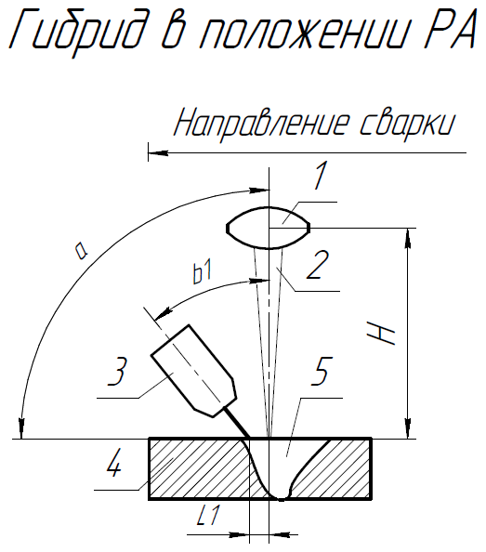

***Рисунок ДГ.1 – Схема расположения инструмента для процесса гибридной лазерно-дуговой сварки «Гибрид» в положении (РА)***

***1 – фокусирующая линза, 2 – лазерный луч, 3 – дуговая горелка MIG-MAG, 4 – свариваемое изделие, 5 – сварочная ванна, а – угол между горизонтальной поверхностью и лазерным лучом, b1 – угол между лазерным лучом и сварочной горелкой, L – расстояние между местами пересечений осей сварочной проволоки и лазерного луча на поверхности, H – фокусное расстояние***

***Схема расположения инструмента для процесса гибридной лазерно-дуговой сварки «Тандем Гибрид» в положении (РА):***

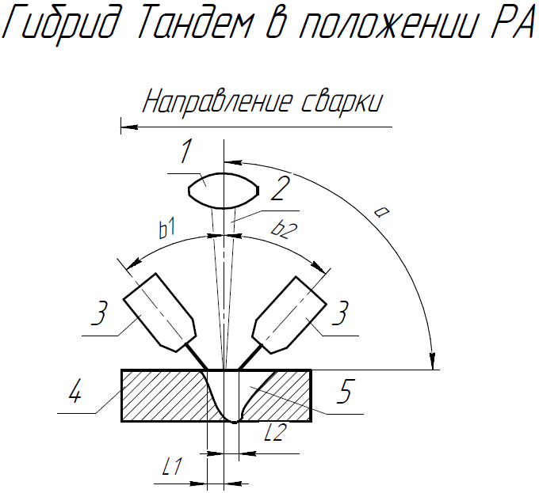

***Рисунок ДГ.2 – Схема расположения инструмента для процесса гибридной лазерно-дуговой сварки «Тандем Гибрид» в положении (РА)***

***1 – фокусирующая линза, 2 – лазерный луч, 3 – дуговая горелка MIG-MAG, 4 – свариваемое изделие, 5 – сварочная ванна, а – угол между горизонтальной поверхностью и лазерным лучом, b1 – угол между лазерным лучом и сварочной горелкой, L1, L2 – расстояние между местами пересечений осей сварочной проволоки и лазерного луча на поверхности, H – фокусное расстояние (не показано на рисунке)***

***Схема расположения инструмента для процесса гибридной лазерно-дуговой сварки «Гибрид» в положении (РВ):***

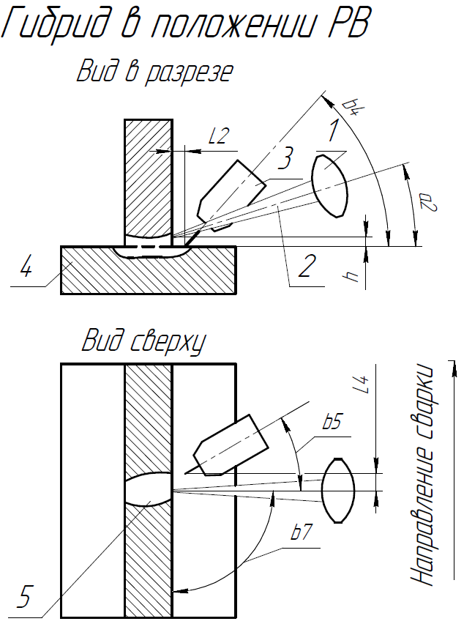

***Рисунок ДГ.3 – Схема расположения инструмента для процесса гибридной лазерно-дуговой сварки «Гибрид» в положении (РВ)***

***1 – фокусирующая линза, 2 – лазерный луч, 3 - дуговая горелка MIG-MAG, 4 – свариваемое изделие, 5 – сварочная ванна, a2 - угол между горизонтальной поверхностью и лазерным лучом, b4 – угол между горизонтальной поверхностью и сварочной горелкой, L2 - расстояние сварочной проволоки от вертикальной поверхности, L4 – расстояние между местами пересечений осей сварочной проволоки и лазерного луча в горизонтальной плоскости, b7 – угол между вертикальной поверхностью и лазерным лучом, h – высота фокусного пятна от угла (в горизонте), H – фокусное расстояние (не показано на рисунке)***

***Схема расположения инструмента для процесса гибридной лазерно-дуговой сварки «Гибрид + дуга» в положении (РВ):***

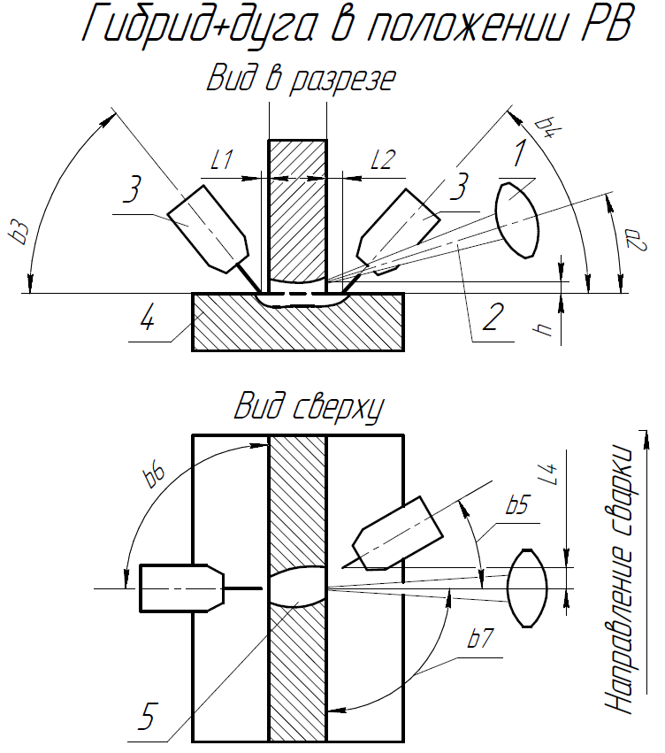

***Рисунок ДГ.4 – Схема расположения инструмента для процесса гибридной лазерно-дуговой сварки «Гибрид + дуга» в положении (РВ)***

***1 – фокусирующая линза, 2 – лазерный луч, 3 – дуговая горелка MIG-MAG, 4 – свариваемое изделие, 5 – сварочная ванна, a2 - угол между горизонтальной поверхностью и лазерным лучом, b4 – угол между горизонтальной поверхностью и сварочной горелкой, L1, L2 – расстояние сварочной проволоки от вертикальной поверхности, L4 – расстояние между местами пересечений осей сварочной проволоки и лазерного луча в горизонтальной плоскости, b3 – угол наклона горелки относительно горизонтальной поверхности, b6 – угол наклона сварочной горелки относительно вертикальной стенки, b7 – угол между вертикальной поверхностью и лазерным лучом, h – высота фокусного пятна от угла (в горизонте), H – фокусное расстояние (не показано на рисунке)***

***Схема расположения инструмента для процесса гибридной лазерно-дуговой сварки «Двухсторонний Гибрид» в положении (РВ):***

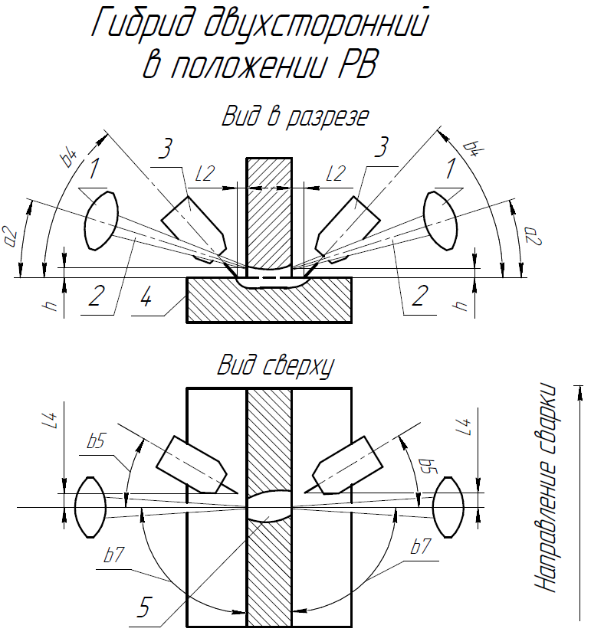

***Рисунок ДГ.5 – Схема расположения инструмента для процесса гибридной лазерно-дуговой сварки «Двухсторонний Гибрид» в положении (РВ)***

***1 – фокусирующая линза, 2 – лазерный луч, 3 – дуговая горелка MIG-MAG, 4 – свариваемое изделие, 5 – сварочная ванна, a2 - угол между горизонтальной поверхностью и лазерным лучом, b4 – угол между горизонтальной поверхностью и сварочной горелкой, L2 – расстояние сварочной проволоки от вертикальной поверхности, L4 – расстояние между местами пересечений осей сварочной проволоки и лазерного луча в горизонтальной плоскости, b5 – угол наклона горелки относительно лазерного луча, b7 – угол между вертикальной поверхностью и лазерным лучом, h – высота фокусного пятна от угла (в горизонте), H – фокусное расстояние (не показано на рисунке)***

***Схема расположения инструмента для процесса гибридной лазерно-дуговой сварки «Двухсторонний Тандем Гибрид» в положении (РВ):***

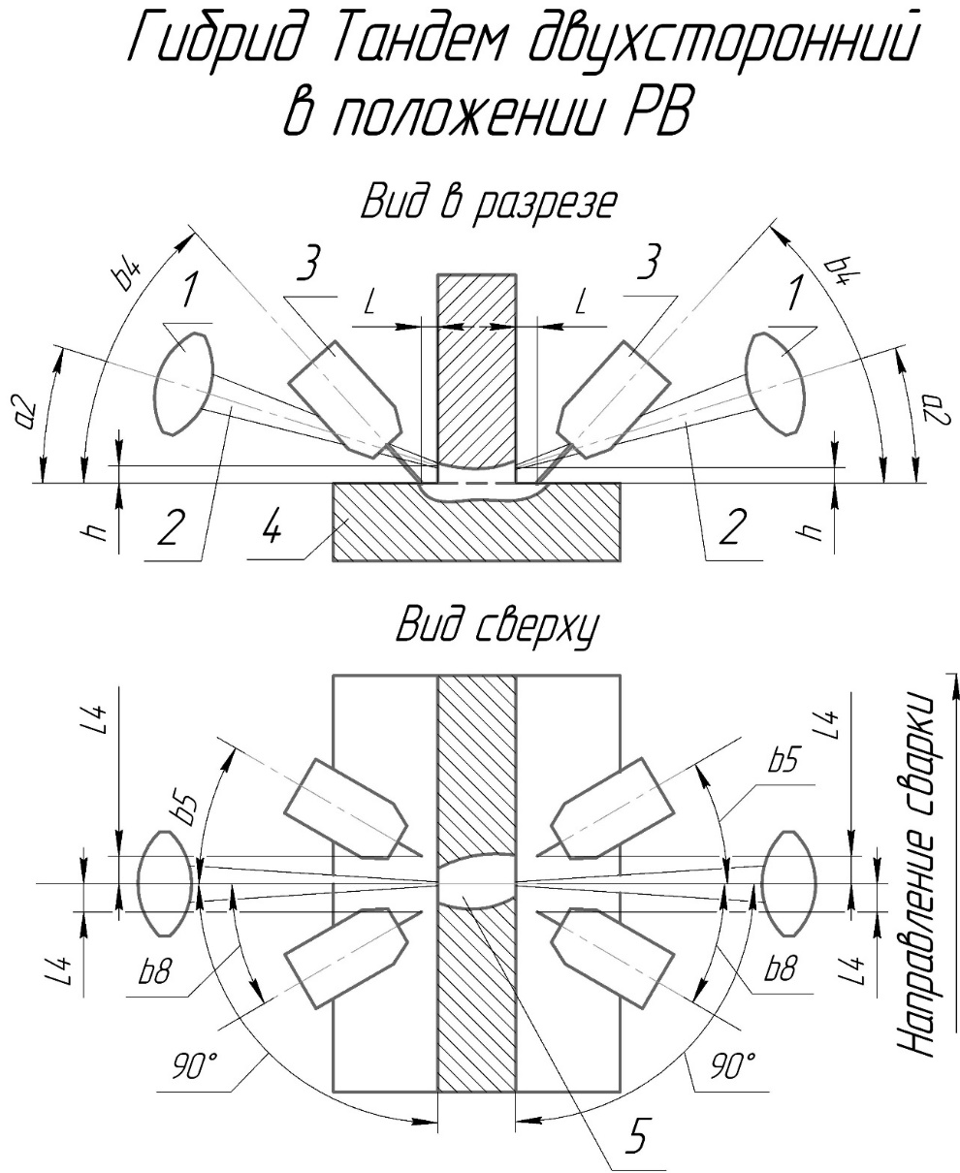

***Рисунок ДГ.6 – Схема расположения инструмента для процесса гибридной лазерно-дуговой сварки «Двухсторонний Тандем Гибрид» в положении (РВ)***

***1 – фокусирующая линза, 2 – лазерный луч, 3 – дуговая горелка MIG-MAG, 4 – свариваемое изделие, 5 – сварочная ванна, a2 - угол между горизонтальной поверхностью и лазерным лучом, b4 – угол между горизонтальной поверхностью и сварочной горелкой, L2 – расстояние сварочной проволоки от вертикальной поверхности, L4 - расстояние между местами пересечений осей 1й сварочной проволоки и лазерного луча в горизонтальной плоскости, L5 – расстояние между местами пересечений осей 2й сварочной проволоки и лазерного луча в горизонтальной плоскости, b5 – угол наклона 1й горелки относительно лазерного луча, b8 – угол наклона 2й горелки относительно лазерного луча, h – высота фокусного пятна от угла (в горизонте), H – фокусное расстояние (не показано на рисунке)***

***Схема расположения инструмента для процесса гибридной лазерно-дуговой сварки «Двухсторонний Гибрид» в положении (РС):***

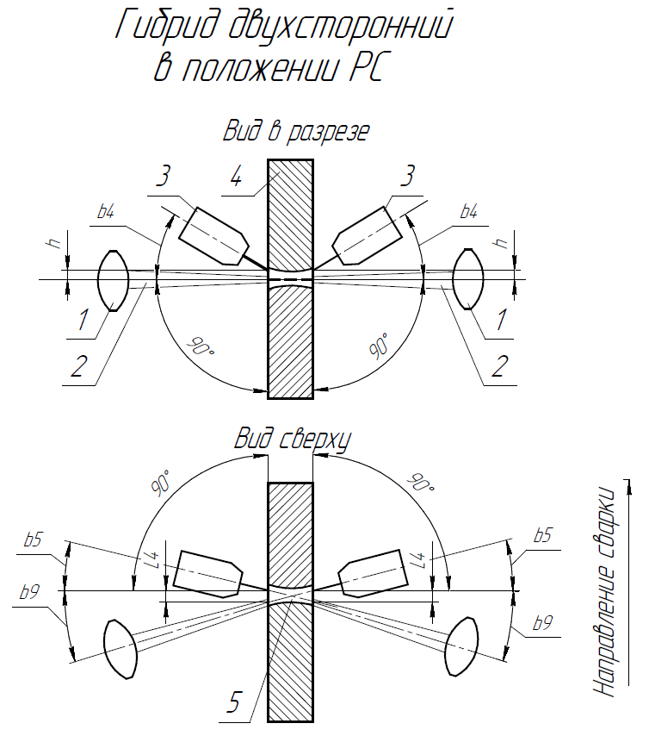

***Рисунок ДГ.7 – Схема расположения инструмента для процесса гибридной лазерно-дуговой сварки «Двухсторонний Гибрид» в положении (РС)***

***1 – фокусирующая линза, 2 – лазерный луч, 3 – дуговая горелка MIG-MAG, 4 – свариваемое изделие, 5 – сварочная ванна, b4 – угол между горизонтальной поверхностью (лазерный луч) и сварочной горелкой, h – высота располажения сварочной проволоки от лазерного луча, L4 – расстояние между местами пересечений осей сварочной проволоки и лазерного луча в горизонтальной плоскости, b5 – угол наклона горелок относительно перпендикуляра к вертикальной поверхности, b9 – угол наклона лазерного луча относительно перпендикуляра к вертикальной поверхности, H – фокусное расстояние (не показано на рисунке)***

***Схема расположения инструмента для процесса гибридной лазерно-дуговой сварки «Гибрид» в положении (РС):***

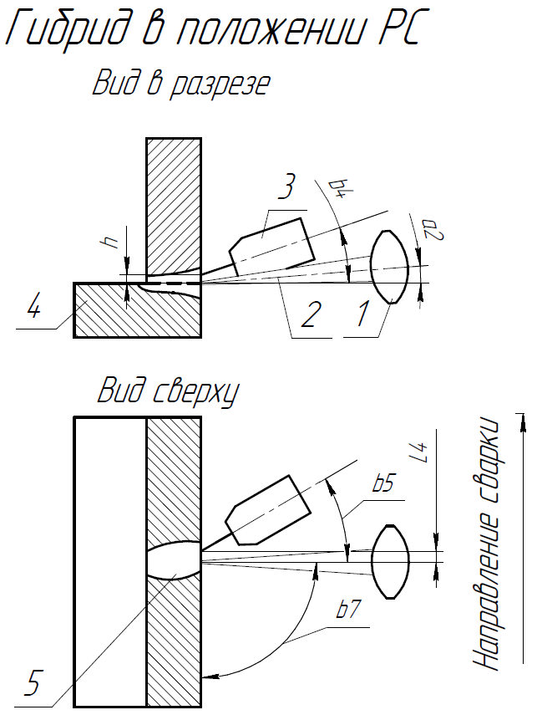

***Рисунок ДГ.8 – Схема расположения инструмента для процесса гибридной лазерно-дуговой сварки «Гибрид» в положении (PC)***

***1 – фокусирующая линза, 2 – лазерный луч, 3 – дуговая горелка MIG-MAG, 4 – свариваемое изделие, 5 – сварочная ванна, a2 – угол между горизонтальной поверхностью и лазерным лучом, b4 – угол между горизонтальной поверхностью и сварочной горелкой, L4 – расстояние между местами пересечений осей сварочной проволоки и лазерного луча в горизонтальной плоскости, b7 – угол между вертикальной поверхностью и лазерным лучом, h – высота располоажения фокусного пятна от лазерного луча, H – фокусное расстояние (не показано на рисунке)***

***Т а б л и ц а ДГ.1 – Углы и расстояния при позиционировании инструмента к сварным соединениям***

|  |  |  |
| --- | --- | --- |
| ***Обозначения*** | ***Размерность, мм*** | ***Размерность, ° град*** |
| ***а2*** | ***–*** | ***90° ± 20° в положении РА***  ***4°– 15° в положении РВ***  ***180° в положении РС*** |
| ***b1, b2*** | ***–*** | ***35°– 45° в положении РА*** |
| ***b3*** | ***–*** | ***45° ±15° в положении РВ*** |
| ***b4*** | ***–*** | ***45° ±15° в положении РВ***  ***0°±3° в положении РС*** |
| ***b5, b8*** | ***–*** | ***35°– 45°*** |
| ***b6*** | ***–*** | ***90° ±30°*** |
| ***b7*** | ***–*** | ***90°±10°*** |
| ***b9*** | ***–*** | ***10°-20°*** |
| ***h*** | ***1–1,5 мм в положении РВ***  ***0±1 мм в положении РС*** | ***–*** |
| ***L1*** | ***0-3 мм в положении РА*** | ***–*** |
| ***L2*** | ***0-3 мм в положении РА*** | ***–*** |
| ***L3*** | ***±5 мм в положении РА*** | ***–*** |
| ***L4*** | ***1–4 мм*** | ***–*** |

***Вылет проволоки определяется как расстояние вдоль оси проволоки от выхода проволоки из контактного наконечника до места ее касания поверхности заготовки, если бы дуга не расплавила ее. При гибридной лазерно-дуговой сварке расстояние вылета проволоки обычно устанавливается в диапазоне от 12 до 20 мм;***

* ***с помощью верхнего cross-jet в лазерной головке, струей вспомогательного воздуха обдувается защитное стекло фокусной линзы для избегания быстрого загрязнения брызгами и дымом (не показано на рисунке);***
* ***с помощью нижнего cross-jet (устанавливается сбоку), струей вспомогательного воздуха отсекается высота плазмы или факела, тем самым усиливая глубину проплавления лазерным лучом. Нижний cross-jet располагается на высоте/длине 60мм от свариваемого соединения (не показано на рисунке);***
* ***при сварке больших толщин, заполнение оставшейся разделки (с лицевой или обратной, например, «ЛС 4») выполняется дуговыми процессами сварки, согласно ГОСТ ИСО 9692-2 и ГОСТ ИСО 9692-1.***

## Приложение ДЕ (рекомендуемое)

## Рекомендуемые параметры для сварки стыковых соединений гибридного процесса лазерно-дуговой сварки для углеродистых, низколегированных и высокопрочных сталей

***Т а б л и ц а******ДE.1 – Рекомендуемые параметры для сварки стыковых соединений***

|  |  |  |  |  |  |  |
| --- | --- | --- | --- | --- | --- | --- |
| ***Обозначение соединения*** | ***Толщина основного материала*** | ***Мощность лазера*** | ***Сварочный ток*** | ***Напряжение дуги*** | ***Скорость сварки*** | ***Фокусное расстояние*** |
|  | ***мм*** | ***кВт*** | ***А*** | ***В*** | ***м/мин*** | ***мм*** |
| ***ЛС 1*** | ***3 < t < 6*** | ***от 2 до 7*** | ***от 80***  ***до 250*** | ***от 19 до 36*** | ***от 0,6***  ***до 3.0*** | ***от -9 до +12*** |
| ***6 < t < 12*** | ***от 7 до 15*** | ***от 250***  ***до 350*** |
| ***< 16*** | ***до 20*** | ***от 250***  ***до 350*** |
| ***ЛС 3*** | ***12 < t < 20*** | ***до 30*** | ***от 250***  ***до 400*** | ***от 24 до 36*** | ***от 0,9***  ***до 2,4*** | ***от -9 до -3*** |
| ***ЛС 4*** | ***20 < t < 32*** | ***до 30*** | ***от 350***  ***до 440*** | ***до 2,4*** | ***от -9 до -3*** |
| ***32 < t < 50*** | ***до 30*** | ***от 350***  ***до 440*** | ***до 2,4*** | ***от -9 до -3*** |
| ***ЛС 1 и ЛС 3 – при сварке в положении РА (1G) допускается применять флюсовую и медно-флюсовую подкладку (подушку) или бесконтактную электромагнитную систему поддержки.***  ***ЛС 4 – гибридный лазерно-дуговой процесс выполняется по стыковому соединению первым проходом или по выполненному технологическому шву с последующим заполнением разделок лицевой или обратной стороны дуговыми процессами.*** | | | | | | |

***Т а б л и ц а******ДE.2 – Рекомендуемые параметры для сварки угловых и фланцевых соединений***

|  |  |  |  |  |  |  |
| --- | --- | --- | --- | --- | --- | --- |
| ***Обозначение соединения*** | ***Толщина основного материала*** | ***Мощность лазера*** | ***Сварочный ток*** | ***Напряжение дуги*** | ***Скорость сварки*** | ***Фокусное расстояние*** |
|  | ***мм*** | ***кВт*** | ***А*** | ***В*** | ***м/мин*** | ***мм*** |
| ***ЛУ 1*** | ***3 < t < 6*** | ***от 2 до 20*** | ***от 80***  ***до 350*** | ***от 19***  ***до 32*** | ***от 0,6***  ***до 3,0*** | ***от +6***  ***до -3*** |
| ***6 < t < 12*** |
| ***< 16*** |
| ***ЛУ 2*** | ***12 < t < 20*** | ***от 10 до 30*** | ***от 250***  ***до 440*** | ***от 24***  ***до 36*** | ***от 0,9***  ***до 1,8*** | ***от -3***  ***до -9*** |
| ***20 < t < 32*** |
| ***32 < t < 50*** |
| ***ЛУ 3*** | ***3 < t < 6*** | ***от 2 до 20*** | ***от 190***  ***до 350*** | ***от 19***  ***до 32*** | ***от 0,9***  ***до 2,4*** | ***от +12***  ***до -9*** |
| ***6 < t < 12*** |
| ***< 16*** |
| ***ЛУ 4*** | ***3 < t < 6*** | ***от 2 до 20*** | ***от 190***  ***до 350*** | ***от 19***  ***до 32*** | ***от 0,9***  ***до 2,4*** | ***от +12***  ***до -9*** |
| ***6 < t < 12*** |
| ***< 16*** |
| ***ЛУ 5*** | ***12 < t < 16*** | ***от 15 до 30*** | ***от 250***  ***до 440*** | ***от 24***  ***до 36*** | ***от 0,9***  ***до 1,5*** | ***от -3***  ***до -9*** |
| ***16 < t < 26*** |
| ***26 < t < 32*** |
| ***32 < t < 50*** |
| ***ЛУ 6*** | ***16 < t < 26*** | ***от 20 до 30*** | ***от 250***  ***до 440*** | ***от 24***  ***до 36*** | ***от 0,9***  ***до 1,5*** | ***от -3***  ***до -9*** |
| ***25 < t < 32*** |
| ***32 < t < 50*** |
| ***ЛУ 7*** | ***16 < t < 26*** | ***от 20 до 30*** | ***от 250***  ***до 440*** | ***от 24***  ***до 36*** | ***от 0,9***  ***до 1,5*** | ***от -3***  ***до -9*** |
| ***26 < t < 32*** |
| ***32 < t < 50*** |
| ***ЛУ8*** | ***16 < t < 26*** | ***от 20 до 30*** | ***от 250***  ***до 440*** | ***от 24***  ***до 36*** | ***от 0,9***  ***до 1,5*** | ***от -3***  ***до -9*** |
| ***26 < t < 32*** |
| ***32 < t < 50*** |
| ***ЛУ 5, ЛУ 6, ЛУ 7, ЛУ 8 – гибридный лазерно-дуговой процесс выполняется по угловому соединению с последующим заполнением разделок с лицевой или обратной стороны дуговыми процессами.*** | | | | | | |

***Т а б л и ц а ДE.3 – Рекомендуемые параметры для сварки тавровых соединений***

|  |  |  |  |  |  |  |
| --- | --- | --- | --- | --- | --- | --- |
| ***Обозначение соединения*** | ***Толщина основного материала*** | ***Мощность лазера*** | ***Сварочный ток*** | ***Напряжение дуги*** | ***Скорость сварки*** | ***Фокусное расстояние*** |
|  | ***мм*** | ***кВт*** | ***А*** | ***В*** | ***м/мин*** | ***мм*** |
| ***ЛТ 1*** | ***3 < t < 6*** | ***от 2 до 20*** | ***от 80***  ***до 350*** | ***от 19***  ***до 32*** | ***от 0,6***  ***до 2,4*** | ***от +12***  ***до -9*** |
| ***6 < t < 12*** |
| ***< 16*** |
| ***ЛТ 2*** | ***12 < t < 20*** | ***от 10***  ***до 30*** | ***от 250***  ***до 440*** | ***от 19***  ***до 34*** | ***от 0,9***  ***до 1,5*** | ***от -3***  ***до -9*** |
| ***20 < t < 32*** |
| ***32 < t < 50*** |
| ***ЛТ 3*** | ***3 < t < 6*** | ***от 2 до 20*** | ***от 190***  ***до 350*** | ***от 19***  ***до 32*** | ***от 0,9***  ***до 2,4*** | ***от +12***  ***до -9*** |
| ***6 < t < 12*** |
| ***< 16*** |
| ***ЛТ 4*** | ***3 < t < 6*** | ***от 2 до 20*** | ***от 190***  ***до 440*** | ***от 19***  ***до 32*** | ***от 0,9***  ***до 2,4*** | ***от +12***  ***до -9*** |
| ***6 < t < 12*** |
| ***< 16*** |
| ***ЛТ 5*** | ***12 < t < 16*** | ***от 10***  ***до 30*** | ***от 250***  ***до 440*** | ***от 19***  ***до 38*** | ***от 0,9***  ***до 1,5*** | ***от -3***  ***до -9*** |
| ***16 < t < 26*** |
| ***26 < t < 32*** |
| ***32 < t < 50*** |
| ***26 < t < 32*** |
| ***32 < t < 50*** |
| ***ЛТ 3, ЛТ 4 – гибридный лазерно-дуговой процесс выполняется по тавровому соединению с последующим заполнением разделки с лицевой или обратной стороны дуговыми процессами.*** | | | | | | |

***Т а б л и ц а******ДE.4 – Рекомендуемые параметры для сварки горизонтальных соединений***

|  |  |  |  |  |  |  |
| --- | --- | --- | --- | --- | --- | --- |
| ***Обозначение соединения*** | ***Толщина основного материала*** | ***Мощность лазера*** | ***Сварочный ток*** | ***Напряжение дуги*** | ***Скорость сварки*** | ***Фокусное расстояние*** |
|  | ***мм*** | ***кВт*** | ***А*** | ***В*** | ***м/мин*** | ***мм*** |
| ***ЛГ 1*** | ***3 < t < 6*** | ***от 2 до 20*** | ***от 80***  ***до 350*** | ***от 19***  ***до 32*** | ***от 0,6***  ***до 3,0*** | ***от +12***  ***до -9*** |
| ***6 < t < 12*** |
| ***< 16*** |
| ***ЛГ 2*** | ***12 < t < 26*** | ***от 10 до 30*** | ***от 250***  ***до 350*** | ***от 19***  ***до 34*** | ***от 0,9***  ***до 1,5*** | ***от -3***  ***до -9*** |
| ***ЛГ 3*** | ***3 < t < 6*** | ***от 2 до 20*** | ***от 190***  ***до 350*** | ***от 19***  ***до 32*** | ***от 0,9***  ***до 1,5*** | ***от +12***  ***до -9*** |
| ***6 < t < 12*** |
| ***< 16*** |
| ***ЛГ 4*** | ***26 < t < 50*** | ***до 30*** | ***от 190***  ***до 380*** | ***от 24***  ***до 36*** | ***от 0,9***  ***до 1,5*** | ***от +12***  ***до -9*** |
| ***ЛТ 2, ЛТ 4 – гибридный лазерно-дуговой процесс выполняется по стыковому соединению с последующим заполнением разделки лицевой и обратной стороны, дуговыми процессами.*** | | | | | | |

***Т а б л и ц а******ДE.5 – Рекомендуемые параметры для сварки нахлесточных соединений***

|  |  |  |  |  |  |  |
| --- | --- | --- | --- | --- | --- | --- |
| ***Обозначение соединения*** | ***Толщина основного материала*** | ***Мощность лазера*** | ***Сварочный ток*** | ***Напряжение дуги*** | ***Скорость сварки*** | ***Фокусное расстояние*** |
|  | ***мм*** | ***кВт*** | ***А*** | ***В*** | ***м/мин*** | ***мм*** |
| ***ЛН 1*** | ***3 < t < 12*** | ***от 2 до 20*** | ***от 80***  ***до 350*** | ***от 19 до 32*** | ***от 0,9***  ***до 2,4*** | ***от +12 до -9*** |
| ***ЛН 2*** | ***16 < t < 20*** | ***от 10 до 30*** | ***от 250***  ***до 440*** | ***от 19 до 34*** | ***от 0,6***  ***до 2,4*** | ***от -3 до -9*** |
| ***26 < t < 50*** |
| ***ЛН 4*** | ***16 < t < 20*** | ***до 30*** | ***от 250***  ***до 440*** | ***от 19 до 34*** | ***от 0,6***  ***до 2,4*** | ***от -3 до -9*** |
| ***26 < t < 50*** |

## Приложение ДЖ (справочное)

## Сведения о соответствии ссылочных национальных и межгосударственных стандартов международным стандартам, использованным в качестве ссылочных в примененном международном стандарте

Т а б л и ц а ДЖ.1

|  |  |  |
| --- | --- | --- |
| Обозначение межгосударственного стандарта | Степень соответствия | Обозначение и наименование ссылочного международного стандарта |
| ГОСТ Р ИСО 14175 Материалы сварочные. Газы и газовые смеси для сварки плавлением и родственных процессов | IDT | ИСО 14175 Welding consumables. Gases and gas mixtures for fusion welding and allied processes |
| ГОСТ Р ИСО 14732-2022 Персонал, выполняющий сварку. Аттестационные испытания сварщиков-операторов и наладчиков для полностью механизированной и автоматической сварки металлических материалов | IDT | ИСО 14732-2013 Welding personnel. Qualification testing of welding operators and weld setters for mechanized and automatic welding of metallic materials |
| ГОСТ Р ИСО 15607 Технические требования и аттестация процедур сварки металлических материалов. Общие правила | IDT | ИСО 15607 Specification and qualification of welding procedures for metallic materials - General rules. |
| * | - | ИСО 15614-14 Specification and qualification of welding procedures for metallic materials — Welding procedure test — Part 14: Laser-arc hybrid welding of steels, nickel and nickel alloys |
| * Соответствующий межгосударственный стандарт отсутствует. До его принятия рекомендуется использовать перевод на русский язык приведенного международного стандарта.  П р и м е ч а н и е – В настоящей таблице использовано следующее условное обозначение степени соответствия стандартов:  - IDT - идентичные стандарты. | | |

## Библиография

1. ИСО 2553, Welding and allied processes — Symbolic representation on drawings — Welded joints
2. ИСО 9692-1, Welding and allied processes — Types of joint preparation — Part 1: Manual metal arc welding, gas-shielded metal arc welding, gas welding, TIG welding and beam welding of steels
3. ИСО 9692-3, Welding and allied processes — Types of joint preparation — Part 3: Metal inert gas welding and tungsten inert gas welding of aluminium and its alloys
4. ИСО 10042, Welding — Arc-welded joints in aluminium and its alloys — Quality levels for imperfections
5. ИСО 11553-1, Safety of machinery — Laser processing machines — Part 1: General safety requirements
6. ИСО 12932, Welding — Laser-arc hybrid welding of steels, nickel and nickel alloys — Quality levels for imperfections
7. ИСО 13849-1, Safety of machinery — Safety-related parts of control systems — Part 1: General principles for design
8. ИСО 14341, Welding consumables — Wire electrodes, strip electrodes, wires and rods for arc welding of non-alloy and fine grain steels — Classification
9. ИСО 14343, Welding consumables — Wire electrodes, strip electrodes, wires and rods for arc welding of stainless and heat resisting steels — Classification
10. ИСО 15609-6, Specification and qualification of welding procedures for metallic materials — Welding procedure specification — Part 6: Laser-arc hybrid welding
11. ИСО 15613, Specification and qualification of welding procedures for metallic materials — Qualification based on pre-production welding test
12. ИСО 16834, Welding consumables — Wire electrodes, wires, rods and deposits for gas shielded arc welding of high strength steels — Classification
13. ИСО 17636-1, Non-destructive testing of welds — Radiographic testing — Part 1: X- and gamma-ray techniques with film
14. ИСО 17640, Non-destructive testing of welds — Ultrasonic testing — Techniques, testing levels, and assessment
15. ИСО 18273, Welding consumables — Wire electrodes, wires and rods for welding of aluminium and aluminium alloys — Classification
16. ИСО 23277, Non-destructive testing of welds — Penetrant testing — Acceptance levels
17. ИСО/TR 25901-1, Welding and allied processes — Vocabulary — Part 1: General terms
18. ИСО/TR 25901-4, Welding and allied processes — Vocabulary — Part 4: Arc welding
19. IEC 62061, Safety of machinery — Functional safety of safety-related electrical, electronic and programmable electronic control systems
20. IEC 60825-1, Safety of laser products — Equipment classification and requirements
21. IEC 60825-4, Safety of laser products — Laser guards

|  |  |  |
| --- | --- | --- |
| УДК 621.791:006.354 | ОКС 25.160.10 | MOD |
| Ключевые слова: сварка, родственные сварке процессы, технические требования, лазерно-дуговая гибридная сварка, сварка металлических материалов, лазерная сварка, гибридная сварка | | |

|  |  |  |
| --- | --- | --- |
| Генеральный директор  ООО НТО «ИРЭ-Полюс» | _________________ | Н.Н. Евтихиев |
| Руководитель разработки:  Начальник отдела сертификации, аттестации и стандартизации ООО НТО «ИРЭ-Полюс» | _________________ | О.А. Крючина |